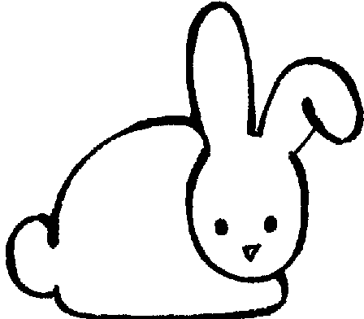

Si
Nestor
avait
des
plumes…

(D’après le livre « Si l’éléphant avait des ailes… » de Marcus Pfister, Ed. Envie de livres)
Dessins à compléter.
Noms de ces drôles d’animaux à inventer.
1ère année

Un jour, Nestor, le lapin nain de l’école va voir
la jolie chèvre et lui dit :
« Bonjour, Chèvre !
Tu voudrais bien être ma copine ? »
« Oh, mon cher Nestor, répond la chèvre,
si seulement tu avais les plumes du coq !»
Et la chèvre va voir le coq elle-même ...

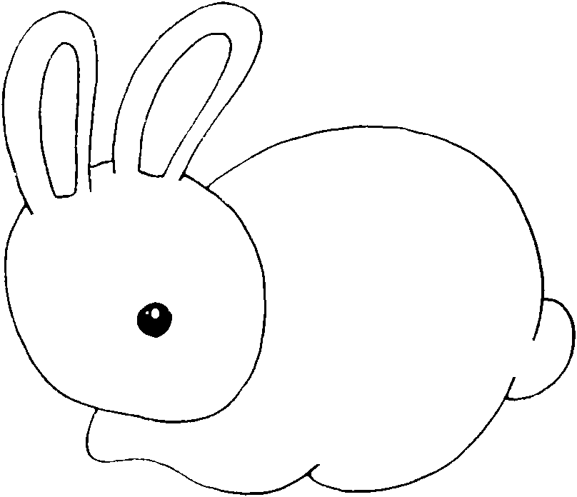
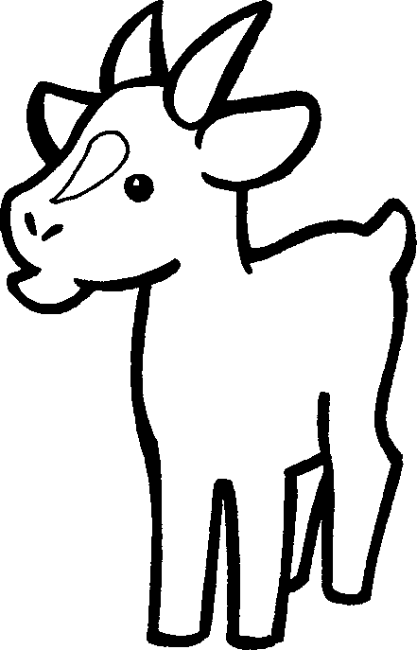

« Bonjour, Coq ! Tu voudrais bien être mon copain ? »
« Oh, ma chère Chèvre, répond le coq,
si seulement tu avais l'amusante queue du cochon ! »
Et le coq va voir le cochon lui-même …

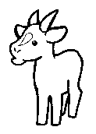
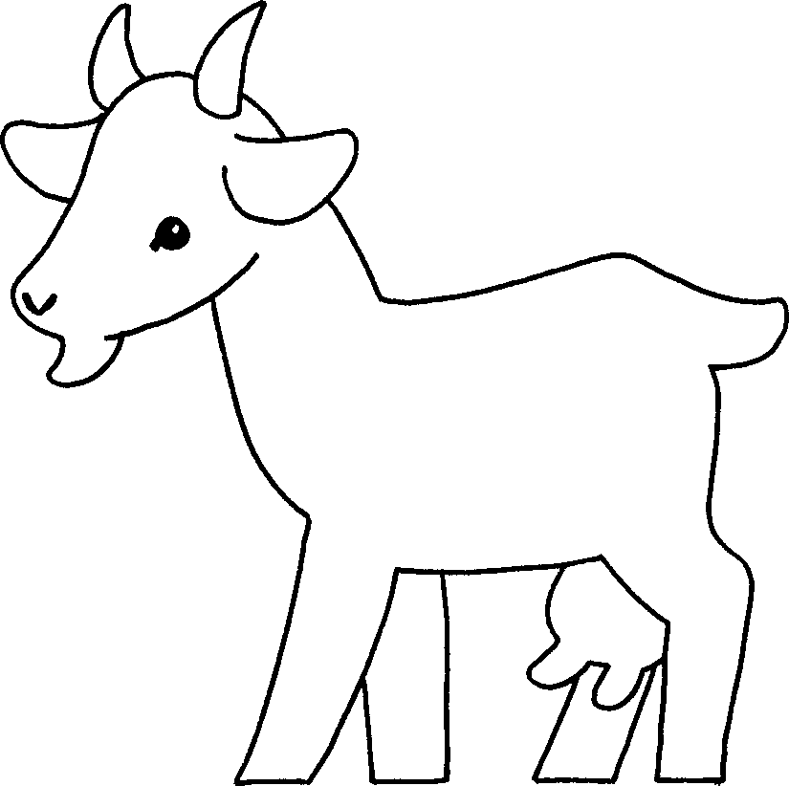
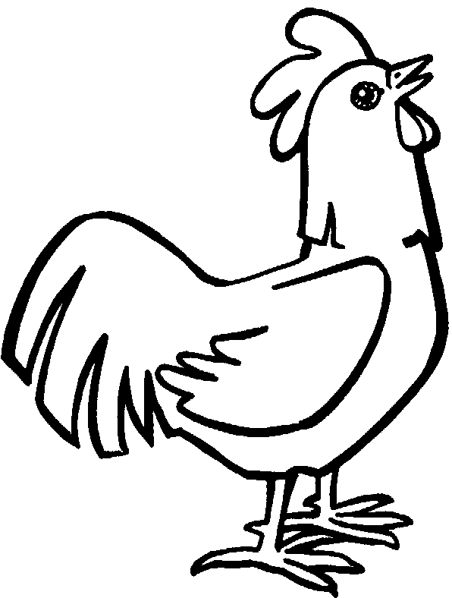
« Bonjour, Cochon !
Tu voudrais bien être mon copain ? »
« Oh, mon cher Coq, répond le cochon, si seulement tu avais les magnifiques taches de la vache ! »
Et le cochon va voir la vache lui-même …

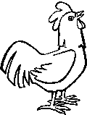

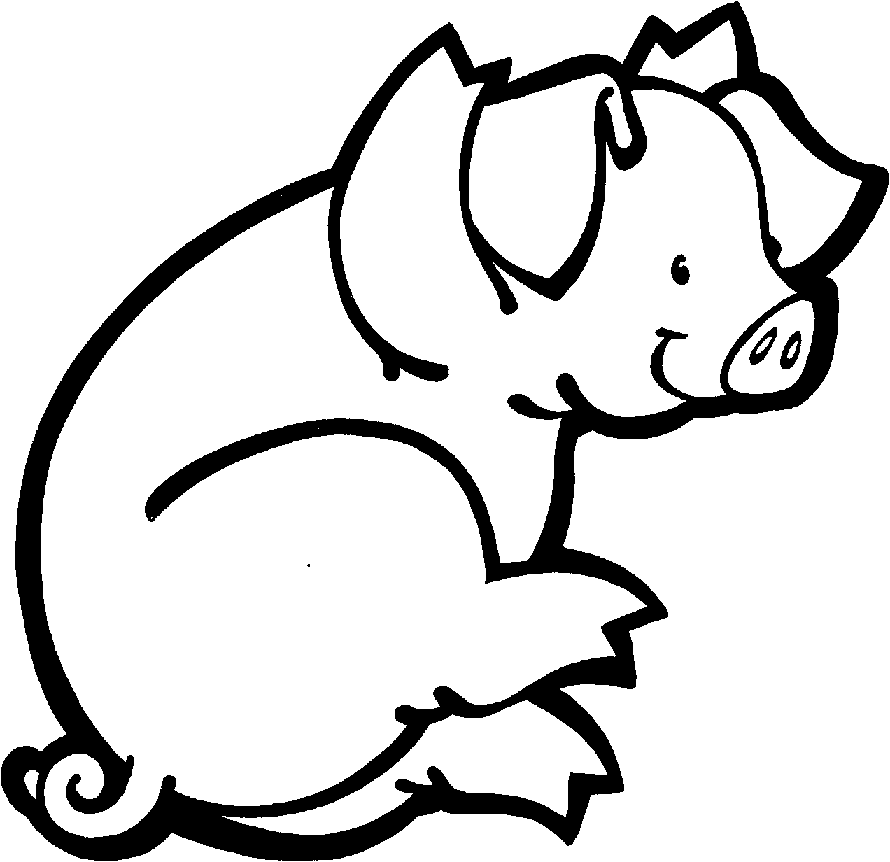

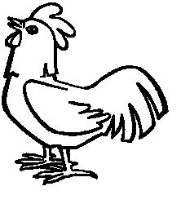

« Bonjour, Vache !
Tu voudrais bien être ma copine ? »
« Et bien cher Cochon, répond la vache, si seulement tu avais la crinière du cheval ! »
Et la vache va voir le cheval elle-même …



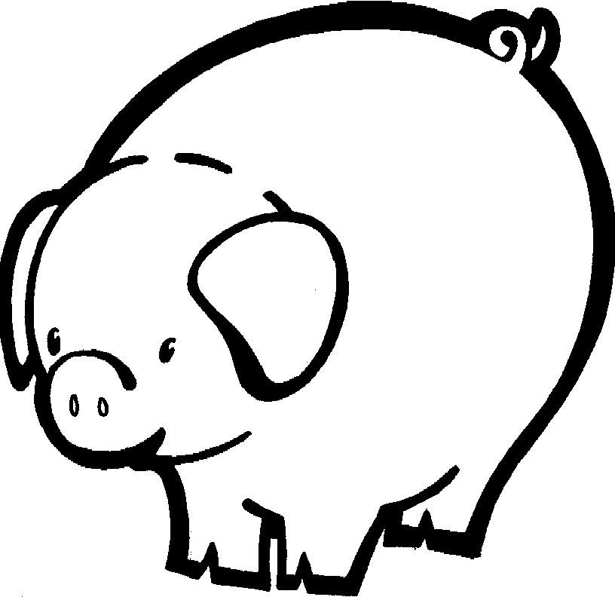
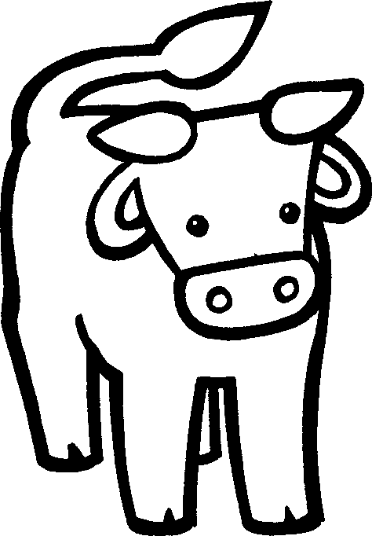

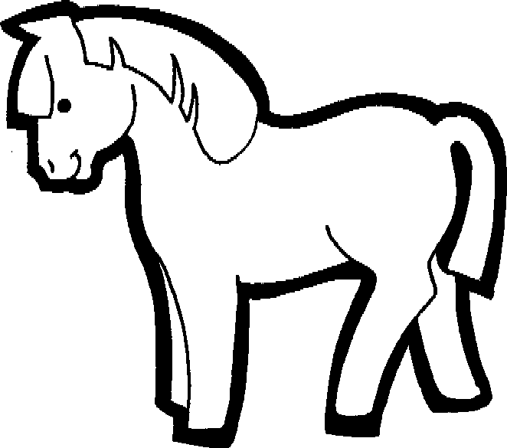
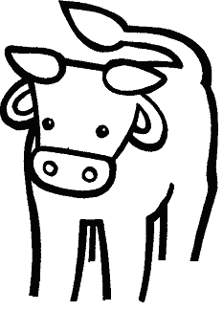

« Bonjour, Cheval ! Tu voudrais bien être mon copain ? »
« Oh, ma bonne Vache, répond le cheval, si seulement tu avais les pattes palmées du canard !»
Et le cheval va voir le canard lui-même …
« Bonjour, Canard !
Tu voudrais bien être mon copain ? »
« Et bien, cher Cheval, répond le canard, si seulement tu avais les oreilles de Nestor ! »
Et le Canard va voir le lapin lui-même …

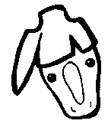

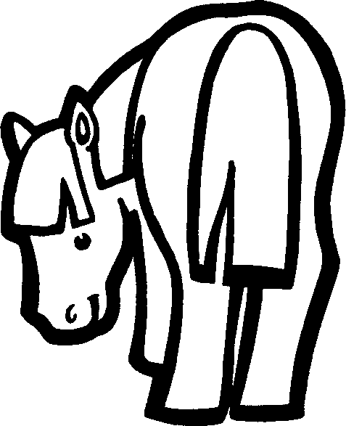

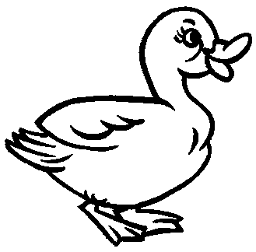

« Bonjour, Nestor !
Tu voudrais bien être mon copain ? »
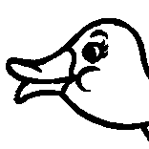
« Ah, mon brave Canard, répond le lapin, si seulement tu avais la barbiche de la chèvre !
Mais elle voudrait que j'aie les plumes du coq pour être ma copine !»

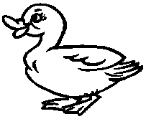

Les deux amis rigolent si fort que les autres arrivent.
Chacun raconte son histoire et la journée se termine juste entre bons copains !

